**MODUL DETEKSI TEPI (Edge Detection)**

Nama : Reza Fajriatul Haq

NIM : 1207070103

1. Filter Sobel

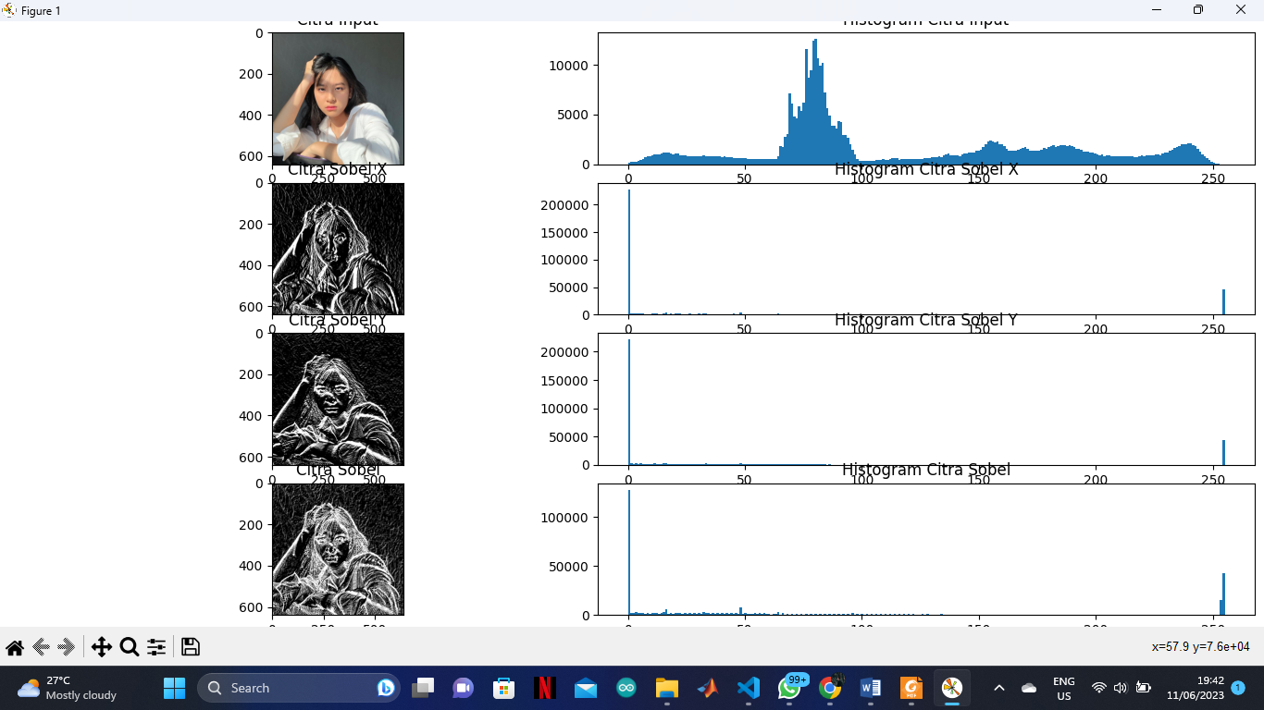

Kode di atas merupakan contoh implementasi pemrosesan gambar menggunakan operator Sobel dengan menggunakan library OpenCV (cv2) dan matplotlib. Hasil citra dan histogram hasil operasi Sobel x ditampilkan pada subplot ketiga dan keempat. Citra dan histogram hasil operasi Sobel y ditampilkan pada subplot kelima dan keenam. Terakhir, citra dan histogram hasil kombinasi Sobel x dan y ditampilkan pada subplot ketujuh dan kedelapan.

Operasi sobel ini membantu dalam memvisualisasikan citra asli, serta efek dari operasi Sobel dalam mendeteksi tepi pada citra. Dengan melihat histogram, dapat diamati distribusi intensitas piksel dalam citra, yang memberikan informasi tambahan tentang karakteristik citra tersebut.

Dengan menggunakan kode di atas, kita dapat memahami dan menganalisis gambar serta histogram dari gambar asli, citra hasil operasi Sobel x dan y, serta hasil kombinasi Sobel. Hal ini sangat berguna dalam pemrosesan gambar, terutama dalam mendeteksi tepi atau fitur penting lainnya dalam citra.

1. Filter Prewitt

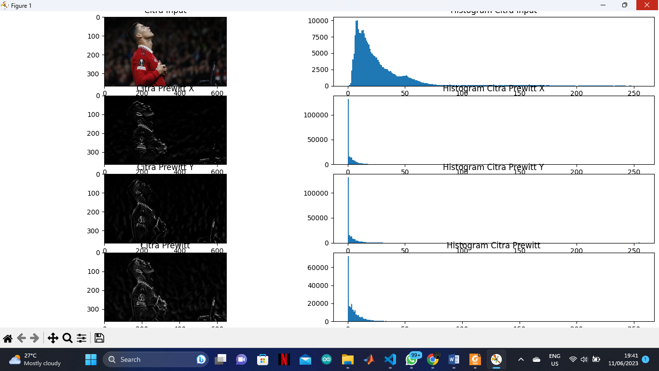

Pada percobaan filter prewitt ini kita dapat menganalisis gambar asli serta efek dari operasi Prewitt dalam mendeteksi tepi pada citra. Dengan melihat histogram, kita dapat memperoleh informasi tambahan tentang distribusi intensitas piksel dalam citra. Dengan menggunakan kode di atas, kita dapat menganalisis gambar asli, serta citra dan histogram hasil operasi Prewitt x, y, dan hasil kombinasi Prewitt. Hal ini sangat berguna dalam pemrosesan gambar untuk mendeteksi tepi atau fitur penting lainnya dalam citra.

1. Filter Canny

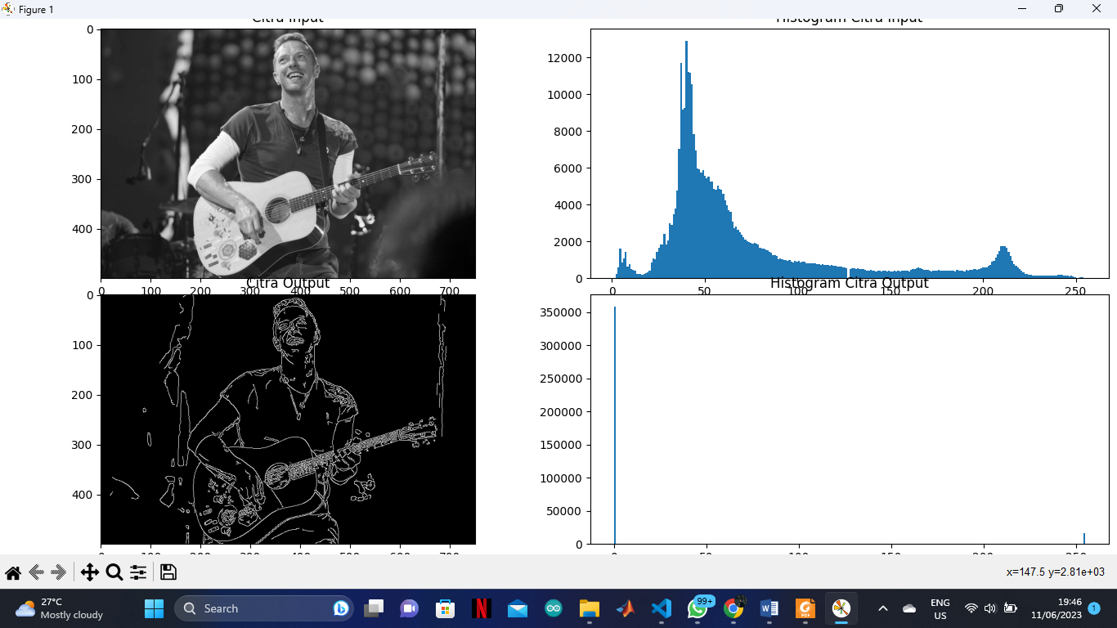

Pada percobaan filter canny ini membantu untuk menganalisis gambar dan histogram dari gambar asli serta hasil operasi Canny. Operator Canny adalah algoritma deteksi tepi yang populer dan efektif dalam memisahkan tepi dengan tingkat kejelasan yang tinggi dari latar belakang. Hal ini berguna dalam pemrosesan gambar untuk segmentasi, identifikasi objek, dan fitur penting lainnya.

1. Filter Laplacian

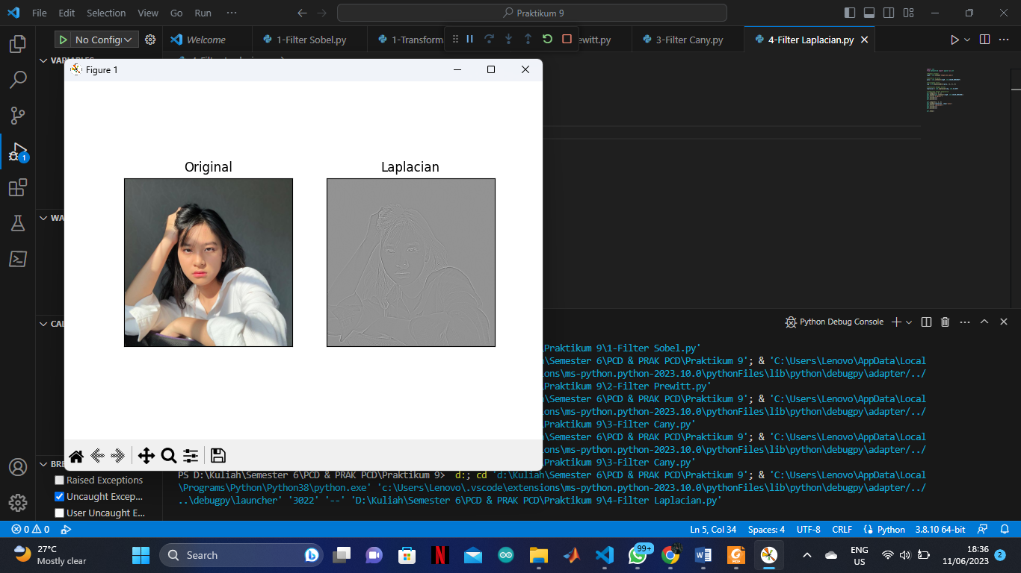

Pada percobaan Filter laplacian ini membantu untuk menganalisis gambar asli dan hasil operasi Laplacian. Opersi Laplacian digunakan untuk mendeteksi perubahan tingkat kecerahan di dalam gambar, yang berguna dalam mengidentifikasi tepi atau fitur penting lainnya. Plot yang dihasilkan memungkinkan kita untuk membandingkan gambar asli dengan citra hasil operasi Laplacian

**Analisis Perbedaan Output Setiap Filter :**

1. Filter Sobel:

* Filter Sobel digunakan untuk mendeteksi tepi dalam citra dengan memperhitungkan gradien dalam sumbu x dan sumbu y.
* Hasil output dari filter Sobel adalah citra gradien, yang menunjukkan perbedaan intensitas piksel di sekitar tepi.
* Output tersebut dicapai dengan menghitung gradien menggunakan kernel Sobel dan menjumlahkan gradien sumbu x dan sumbu y.
* Dalam kode di atas, terdapat dua output dari filter Sobel, yaitu img_sobelx (gradien sumbu x) dan img_sobely (gradien sumbu y).

2. Filter Prewitt:

* Filter Prewitt juga digunakan untuk mendeteksi tepi dalam citra dengan memperhitungkan gradien dalam sumbu x dan sumbu y.
* Perbedaan utama dengan filter Sobel adalah pada bobot kernel yang digunakan. Filter Prewitt menggunakan bobot yang seragam untuk setiap elemen kernel.
* Output dari filter Prewitt juga merupakan citra gradien, yang menunjukkan perbedaan intensitas piksel di sekitar tepi.
* Dalam kode di atas, terdapat dua output dari filter Prewitt, yaitu img_prewittx (gradien sumbu x) dan img_prewitty (gradien sumbu y).

3. Filter Canny:

* Filter Canny adalah algoritma deteksi tepi yang lebih kompleks dan terdiri dari beberapa tahapan.
* Tahapan pertama adalah menghilangkan noise menggunakan GaussianBlur.
* Tahapan kedua adalah menghitung gradien menggunakan filter Sobel untuk mendapatkan magnitude dan arah gradien.
* Tahapan ketiga adalah melakukan non-maximum suppression untuk menghapus piksel yang tidak merupakan tepi.
* Tahapan terakhir adalah menggunakan hysteresis thresholding untuk menghubungkan tepi yang saling terkait.
* Output dari filter Canny adalah citra biner yang menunjukkan lokasi tepi yang terdeteksi.
* Dalam kode di atas, output dari filter Canny adalah img_canny.

4. Filter Laplacian:

* Filter Laplacian digunakan untuk mendeteksi perubahan tingkat kecerahan dalam citra.
* Output dari filter Laplacian adalah citra yang menunjukkan di mana terdapat perubahan tingkat kecerahan yang signifikan.
* Dalam kode di atas, output dari filter Laplacian adalah laplacian.

Perbedaan antara keempat filter tersebut terletak pada cara deteksi tepi yang dilakukan dan output yang dihasilkan. Filter Sobel dan Prewitt menghasilkan citra gradien yang menunjukkan lokasi tepi dengan bobot kernel yang berbeda. Filter Canny menggunakan beberapa tahapan untuk mendapatkan citra biner yang merepresentasikan tepi yang terdeteksi. Filter Laplacian menghasilkan citra yang menunjukkan perubahan tingkat kecerahan dalam citra.